Modelo Entidad-Relación (MER):

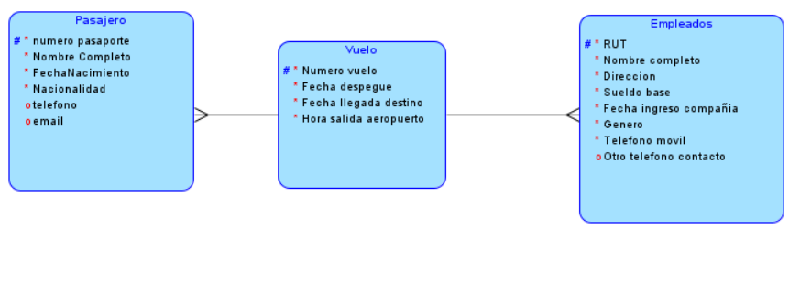x

Modelo en notación de Bachman o Ingeniería de la Información:  
